Москва, Графский пер. д.14 | Tel: (095) 744-00-99

DCS-950 –  Securicam Network многофункциональная Интернет-камера |  | 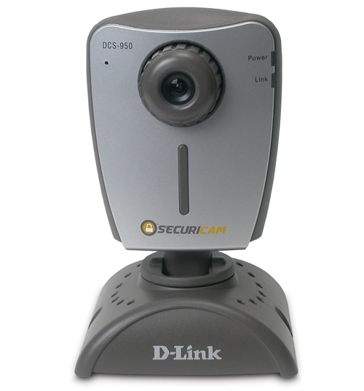
Описание  Интернет-камера D-Link DCS-950 является полнофункциональной системой контроля безопасности, созданной для применения в доме и небольшом офисе. Камера подключается к широкополосному каналу Интернет или локальной сети и обеспечивает высококачественное удаленное аудио и видео-наблюдение. Доступ и управление камерой осуществляется с использованием Интернет-браузера. При удаленном просмотре видеоизображения или прослушивании звука, полученных с камеры, возможно производить сохранение стоп-кадров или запись напрямую через Web-браузер на локальный диск, не подключая камеру непосредственно к компьютеру. Благодаря функциям записи изображения по срабатыванию датчиков движения, инициации воспроизведения записей по таймеру, сообщениям, предупреждающим об опасности, а также программному обеспечению, позволяющему контролировать и управлять несколькими камерами одновременно, данная камера представляет собой полнофункциональную систему, позволяющую вести наблюдение как с локального узла или удаленно из любой точки мира.  Подписавшись на услуги одного из множества доступных в сети Интернет-серверов динамического назначения доменных имен (Dynamic DNS), можно выбрать легко запоминающееся имя и домен для вашей камеры (такие как www.mycamera.myddns.com). Это позволит иметь удаленный доступ к камере, не запоминая IP-адрес, даже в том случае, если ваш Интернет сервис-провайдер изменил его.  Детектор движения  Вместо непрерывной записи 24 часа в день, 7 дней в неделю, изображение может записываться только при обнаружении движения. Данная функция позволяет сохранить дисковое пространство и исключить затраты времени на просмотр ненужного изображения. Воспроизведение занимает немного времени при использовании функций быстрого обзора записанных событий и быстрого поиска по базе данных записанных событий.  Контроль нескольких камер одновременно  Вы можете вести удаленное наблюдение за камерой через web-интерфейс или используя современное программное обеспечение. Просмотр изображения с камеры возможно осуществлять одновременно 10-ти пользователям. При использовании программного обеспечения, поставляемого вместе с камерой, и позволяющего вести централизованное наблюдение, можно просматривать изображение и управлять одновременно несколькими камерами, устанавливать графики записей, изменять настройки детектора движения, а также изменять настройки самих камер.  Проводное и беспроводное подключение к сети  Выбору пользователей представлены две модели камер: DCS- 950 с портом Ethernet, и DCS-950G с портом Ethernet и беспроводным WLAN- интерфейсом стандарта 802.11g. Беспроводная камера обеспечивает гибкие возможности при ее размещении и установке в помещениях, где затруднена прокладка кабелей Ethernet. Данная камера поддерживает WPA-PSK, TKIP и WEP для безопасного подключения к беспроводной сети.  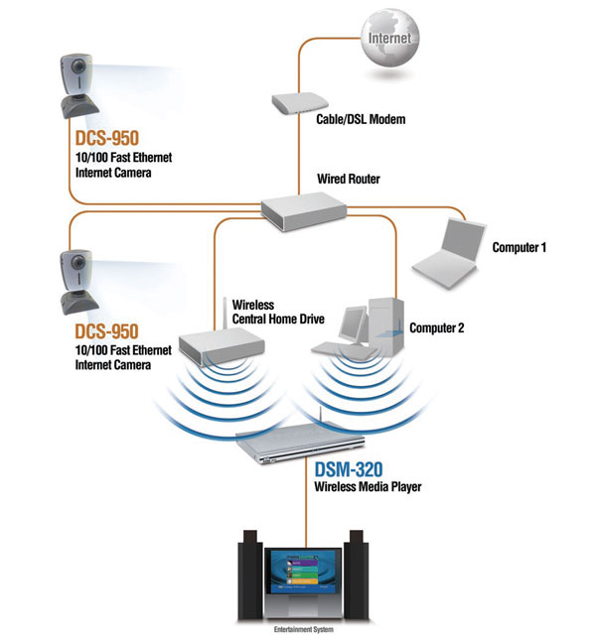 |  | Характеристики  Аппаратное обеспечение  - Оперативная память (RAM): 32 Мб  - Флэш-память (Flash): 4 Мб  - Поддерживаемые операционные системы: Windows 98SE, ME, 2000, XP, NT 4.0  - Поддерживаемые браузеры: Internet Explorer 5.x и выше  Подключение к сети  Порт 10/100BASE-TX  Функции программного обеспечения  - Протоколы взаимодействия: TCP/IP, UDP, HTTP, SMTP, NTP, DHCP, ARP, ICMP, BOOTP  - Universal Plug and Play (UPnP)  - Динамические сервисы DNS (DDNS)  - Синхронизация времени с сервером NTP  - Наложение текста, даты и времени  - Схемы воспроизведения: По дате, по временному интервалу, по событию  - Просмотр стоп-кадров  - Сохранение стоп-кадров  - Предупреждение при обнаружении движения  - Уведомление по электронной почте  Управление и обновление программного обеспечения  - Управление: с локального или удаленного узла  С использованием FTP-приложения  С использованием Web-браузера  - Максимальное количество камер на одном экране*: 16  - Кнопка сброса  - Максимальное количество пользователей, одновременно просматривающих изображение с камеры: 10  Характеристики камеры  - Объектив (фокусное расстояние, диафрагма): 4.5 мм, f2.8  - Разрешение: 640 x 480  - Сенсор: 1/4-дюймовый цветной CMOS сенсор, режим чересстрочного сканирования  - Тип объектива: Фиксированная линза  - Освещенность: Минимум 0,5 люкс  - Автоматический контроль усиления (AGC) 20 dB  - Автоматическая настройка баланса белого (AWB)  - Автоматическая настройка экспозиции (AE)  - Компенсация переотраженного света (BLC)  - Электронный затвор  - Скорость затвора: От 1/60 до 1/150000 с  Настройка видео  - Выбор цвета: цветной  - Частота кадров: до 30 кадров/с  - Компрессия изображения: MPEG4  - Уровни сжатия: 5 Уровней  - Разрешение: 160 x 120, 320 х 240, 640 х 480 - 30 кадров/сек  - Протокол, необходимый для просмотра: ActiveX  - Запись по графику  - Регулировка яркости  Звук  - Встроенный микрофон  - Битовая скорость: 8 Кбит/с  - Запись звука  * До 4 камер при использовании текущего программного обеспечения, до 16 камер при использовании программного обеспечения следующей версии  Физические параметры и климатические условия  Индикаторы  - Питание  - Активность  Питание  5 В постоянного тока 2,5 А  Через внешний адаптер питания  Габариты  77 (Ш) x 50 (Д) x 140 (В) мм  Вес  180 грамм  Рабочая температура  От 0º до 50ºC  Температура хранения  От -25º до 60ºC  Влажность  Макс. 95%, без образования конденсата  Электромагнитная совместимость  - FCC Class B  - CE  - C-Tick  - IC  Безопасность  LVD (En60950)

Информация для заказа

DCS-950 Многофункциональная Интернет-камера с интерфейсом Ethernet 10/100BASE-TX

